**МКОУ Ванашинская ООШ**

**7. По целевой Программе**

«**Об основах системы профилактики безнадзорности и правонарушений несовершеннолетних».**

|  |  |  |  |  |  |  |
| --- | --- | --- | --- | --- | --- | --- |
| № | Содержание | Класс | Кол-во уч. | Дата | Приглашенные | Ответственные |
| 1 | Кл.час«Что такое закон»? | 4 | 6 | 9.11.2016г |  | Акаева М.А. |
| 2 | Беседа «За что ставят на учет в полиции»? | 8 | 6 | 15.10.2016г. |  | Амирбекова З.М. |
| 3 | Конкурс стенных газет «Здоровый образ жизни!» | 9 | 9 | 20.10.2016г |  | Атаев А.А. |

9.11.2016г «За что ставят на учет в полиции?» 8кл Амирбекова З.М.

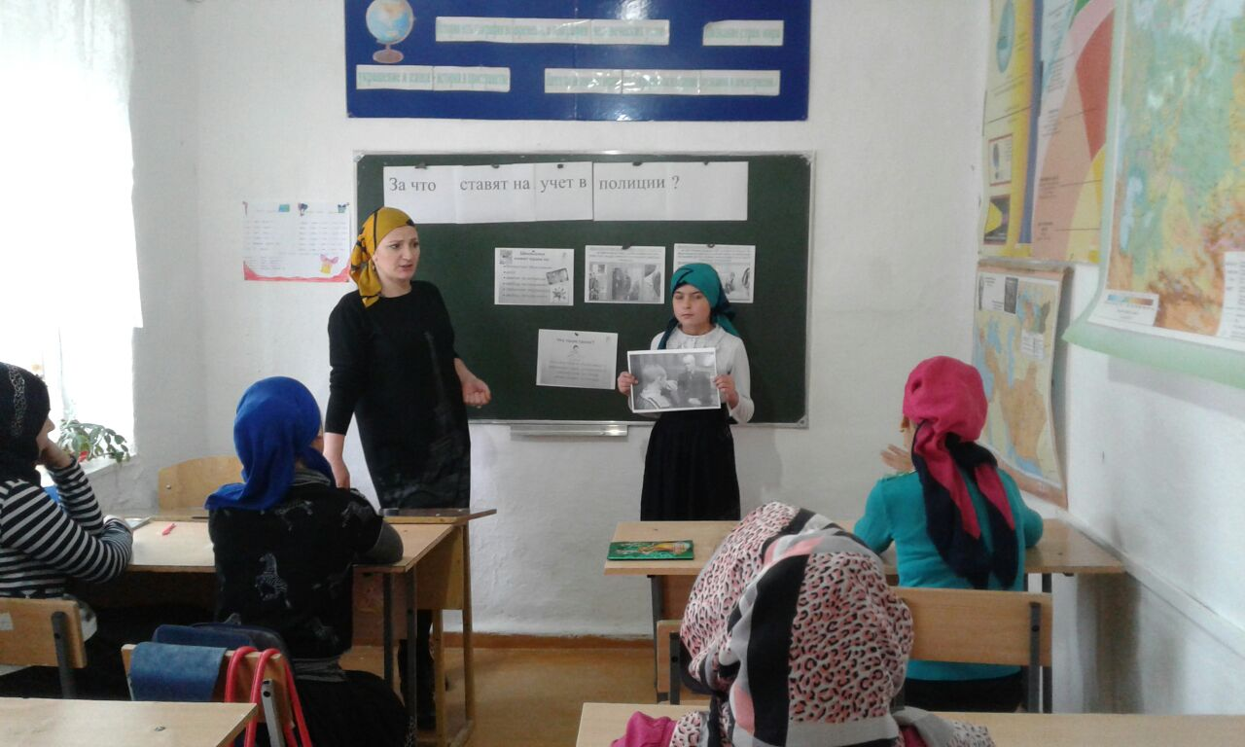

15.10.2016г. Конкурс стенных газет «Здоровый образ жизни!» Атаев А.А.

